Annexe au compte rendu d’activités
de Michaël Ory
du 01/12/2011 au 30/12/0211

Au cour de ce mois de décembre et dans le cadre de la recherche sur Generic System, j'ai participé à la réflexion et à la mise en place des différents points suivants :

- Tentative de monter de version de Weld et Arquillian
  - dernier version de Weld non compatible avec les versions actuelles d'Arquillian
- Réflexion sur le nouveau modèle de représentation
  - Ce modèle est un arbre (l'élément père est nommé par convention engine).
Chaque élément (nommé par convention Vertex) fils est relié à son père par un axe.
Chaque axe est identifié par un identifiant (un nouveau identifiant par nouveau fils du nœud père (engine)). Sur le schéma ci-dessous on illustre chaque axe par une couleur différentes :
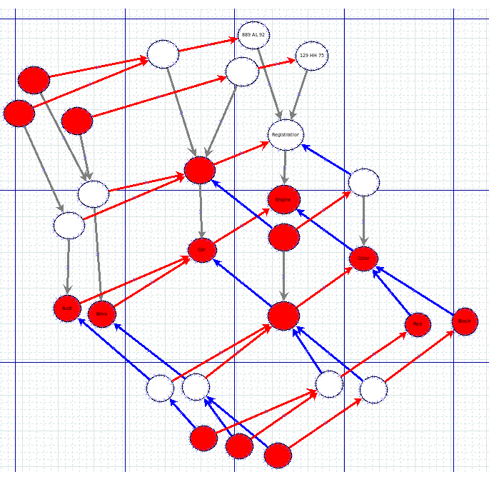

Un axe qui atteint directement engine est nommé par convention axe primaire.
Exemple : le vertex Car est sur l'axe primaire, un axe le reliant directement à engine.
L'information est stocké que sur les vertex positionnés sur l'axe primaire.

- Implémentation du nouveau modèle de représentation
  - création des interfaces Vertex, Context et Side
  - création des classes qui implémentent ces interfaces
- Mise au niveau des tests unitaires
  - update, getPrimary
- Réflexion afin d'améliorer l'implémentation de getValue, getPrimary et remove
- Ré-implémentation de remove
- Mise en place des Iterator afin d'améliorer les performances
- Réflexion et mise en place de l'API utilisateur :
  - création de type et sous type
  - création d'attribut
  - récupérations des attributs
- Mise en place des tests unitaires afin de valider l'API utilisateur

